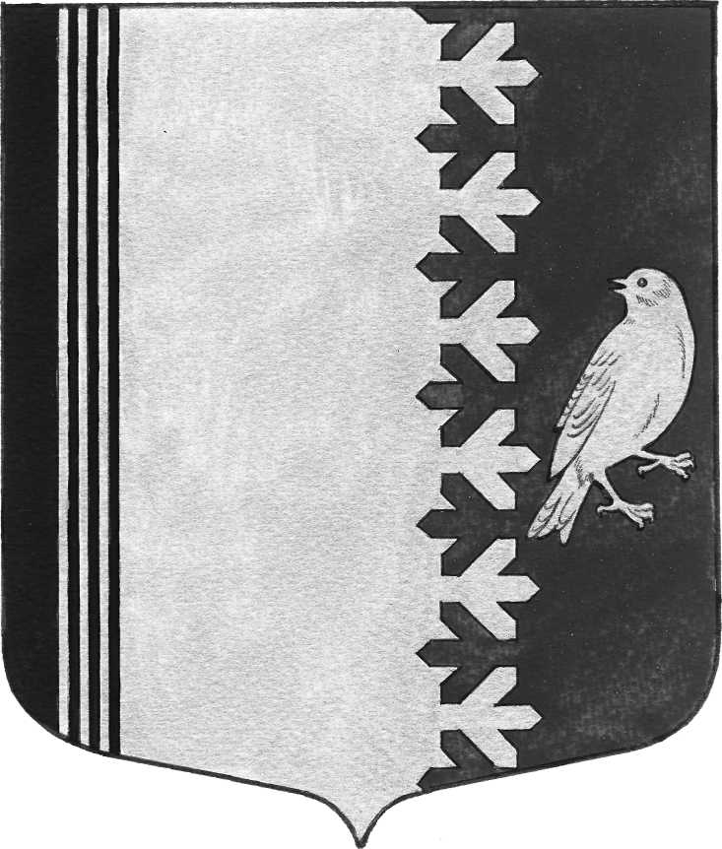

АДМИНИСТРАЦИЯ МУНИЦИПАЛЬНОГО ОБРАЗОВАНИЯ
ШУМСКОЕ СЕЛЬСКОЕ ПОСЕЛЕНИЕ
КИРОВСКОГО МУНИЦИПАЛЬНОГО РАЙОНА ЛЕНИНГРАДСКОЙ ОБЛАСТИ

П О С Т А Н О В Л Е Н И Е

от 09 ноября 2021 № 250
«О запрете выхода граждан на ледовое
покрытие водоемов, расположенных на территории МО
Шумское сельское поселение»
С целью недопущения возникновения чрезвычайных ситуаций и гибели людей на водоемах в период становления льда и в соответствии со ст. ст. 7.6. Правил охраны жизни людей на водных объектах Ленинградской области, утвержденными постановлением Правительства Ленинградской области от 29.12.2007 г. № 352 «Об утверждении Правил охраны жизни людей на водных объектах Ленинградской области»:
1. Временно запретить с 15 ноября 2021 года до 15 мая 2022 года, выход граждан на ледовое покрытие водных объектов, расположенных на территории МО Шумское сельское поселение.
2. Настоящее постановление вступает в силу со дня его официального опубликования и подлежит размещению на сайте администрации.

Глава администрации В.Л.Ульянов

